|  |  |
| --- | --- |
|  | Trabajo Grupal |

## Módulo 5

Despliegue de Sprint

Lino Cortés

Sergio Morales

Felipe Toro

Pedro Urbina

## Introducción

En este trabajo demostraremos el despliegue del trabajo final del módulo 5 en un ambiente local.

## Desarrollo

Inicio:

Ingresamos a la página principal la cual utilizando el navbar podemos ingresar al login, esta vez con el usuario admin y password 1234.

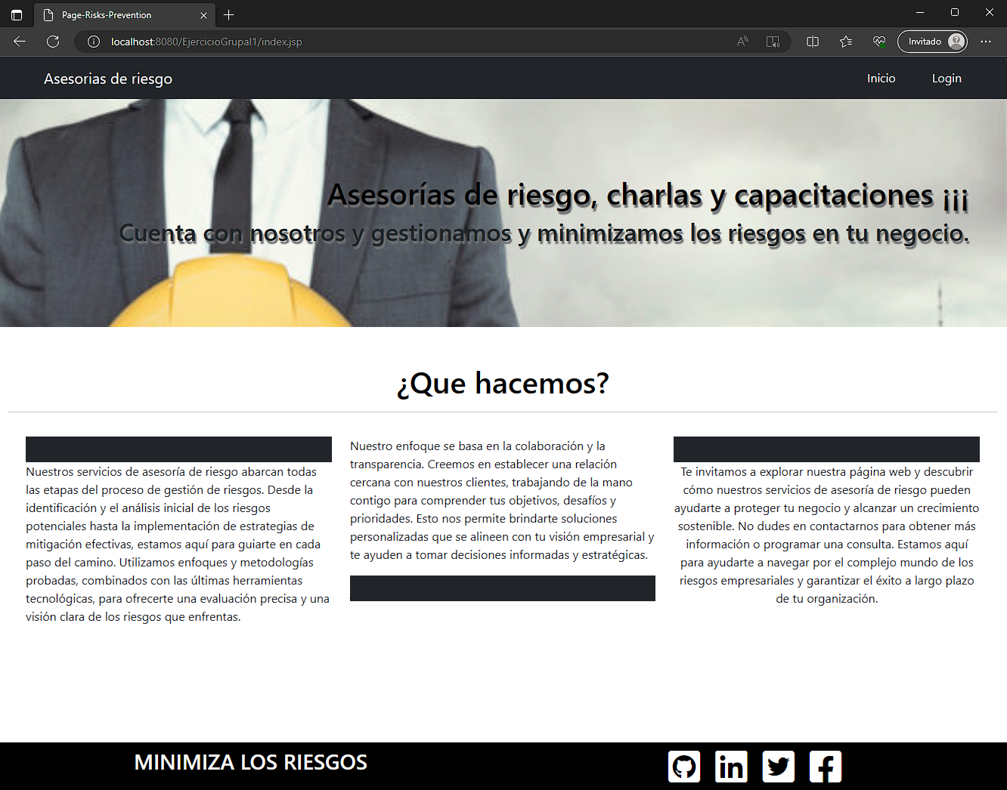

Al ingresar al sistema, a través de nuestro NavBar podemos crear un usuario o una capacitación, en este caso crearemos un usuario del tipo Administrativo.

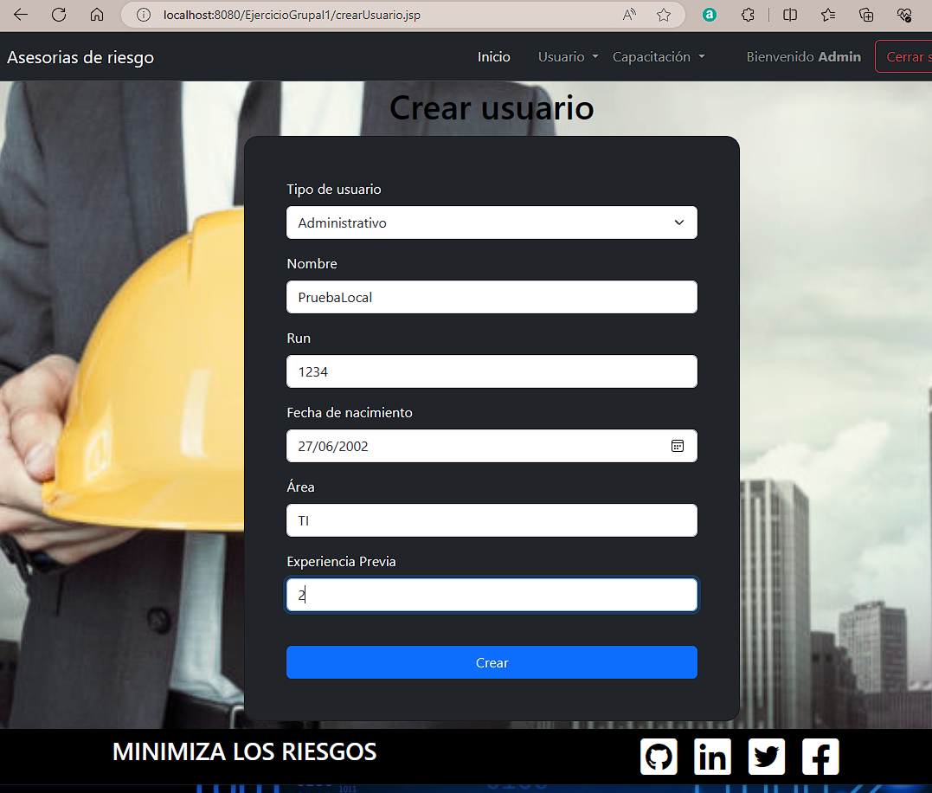

Acá podemos apreciar al usuario recién creado listado en nuestra tabla el cual podremos editar haciendo click en el icono del lápiz.

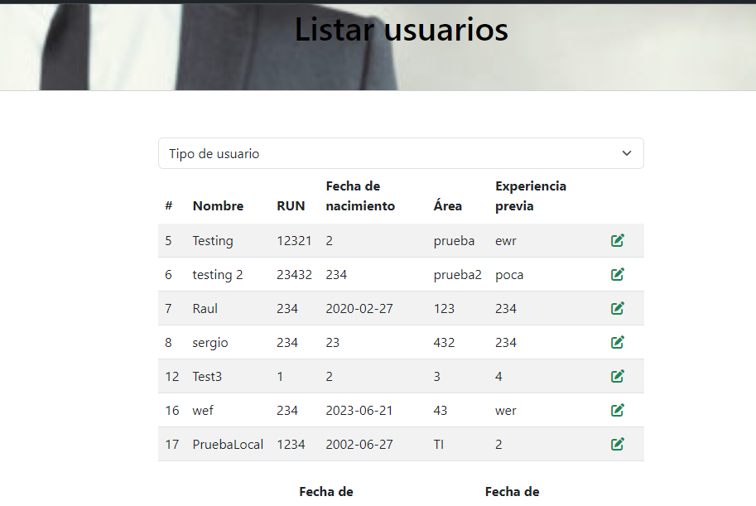

Proceso de actualización: En este ítem actualizamos el RUN y el área del administrativo PruebaLocal

